未来への適応
B&RはFredrik Holmbergを中心に、医療機器組立分野のビジネスを加速していきます
B&Rは医療用機器の組立medical device assembly.のビジネス開発チームに、この分野のエキスパートであるFredrik Holmberg を迎えました。Holmbergはこの分野で長年培ってきた経験と知識を生かし、小ロット生産でのオートメーションソリューションの貢献に邁進するとともに、B&Rにおける医療機器組立ビジネスをリードします。
医療現場で使用されている製品は、多くの場合、たくさんの独立した細かい部品から成り立っています。例えば、カテーテルやインフュージョンはセットして使用する前に、針やバルブ、チューブなどの構成パーツを各トレイから取り出し、組み立てる必要があります。「こうした過程はとても複雑で、自動化が難しいものです」、とHolmbergは言います。「特に、パーツの組み合わせを変えることで別の目的の製品を作る過程においては、なおさらです。」
効率性を高めるためのオートメーション
「B&Rのハードウェアとソフトウェアを組み合わせたアダプティブマシン向けのソリューションは、医療機器メーカーが小ロット生産を行う過程でも、効率的な自動化を実現します。ここでの’適応性がある（アダプティブ）’という意味は、機械が自動的に異なる製品過程を認識し、機械上での変更設定無しに、自動的にセッティング等を調整する機能を指しています。」
Holmbergは、電気工学の学位取得後、ソフトウェア開発者やアプリケーションエンジニアとして経験を重ねた後、B&Rスウェーデンに入社。主にテクニカルセールスで様々なポジションを歴任しました。この間、医療機器組立の産業で多くの顧客と接し、この分野での経験を積みました。ここに至るまでの経験と知識は、HolmbergがB&Rインターナショナルビジネス開発チームの一員として、このビジネスをリードしていく場面でも頼もしく、大きな力になります。

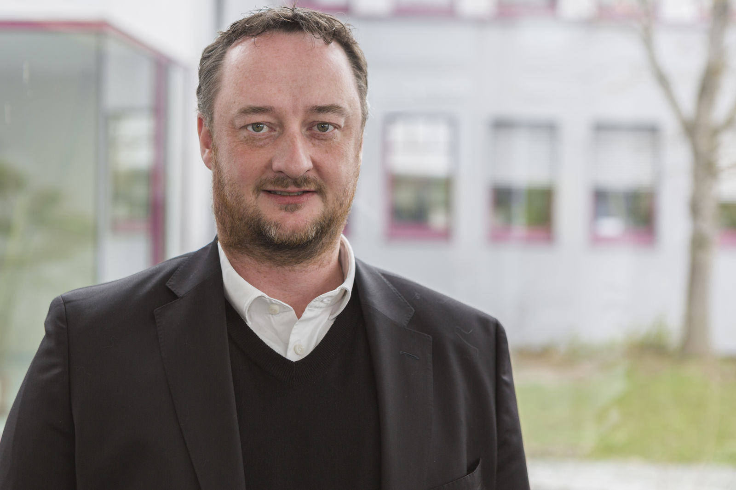
B&Rは、医療機器組立の分野のスペシャリスト、Fredrik Holmbergを迎えました。

B&Rについて
ABBグループの一員であるB&Rは、オーストリアに本社を置く産業オートメーションのグローバルリーダーです。 B&Rは、最先端のテクノロジーと先進的なエンジニアリングを組み合わせ、あらゆる産業のお客様に、マシンおよびファクトリーオートメーション、モーションコントロール、HMI、統合型安全技術など、トータルソリューションを提供しています。OPC UA、POWERLINK、openSAFETYなどのIIoT通信規格やAutomation Studioソフトウェアにより、B&Rは常にオートメーションエンジニアリングの未来を再定義しています。よりいっそうの工程簡素化と、お客様の期待を超えたいというコミットメントに支えられ、B&Rは産業オートメーションの最前線を走り続けています。
より詳細な情報については、www.br-automation.com/ja をご覧ください。

